**PENGEMBANGAN APLIKASI PENJUALAN OBAT**

**(MEDITECH)**

**KELOMPOK HIME!**



Oleh :

**ASRI AZHARI**

**NIM: 211111133**

**RANGGA LUBIS**

**NIM: 211110643**

**AHMAD HEIDY**

**NIM: 211111367**

**JURUSAN TEKNIK INFORMATIKA UNIVERSITAS MIKROSKIL**

**2023**

**DAFTAR ISI**

KATA PENGANTAR 2

BAB I 3

PENDAHULUAN 3

1.1 Latar Belakang 3

1.2 Tujuan Umum 4

1.3 Waktu Pengerjaan 4

Kegiatan kelompok ini dilakukan atau dilaksanakan dalam rentan waktu selama satu semester (atau kurang lebih selama setengah tahun) 4

BAB II 5

KEGIATAN KELOMPOK 5

2.1 Observasi/Kegiatan Pekerjaan 5

2.2 Jadwal Kegiatan Kelompok 5

BABIII 7

HASIL KEGIATAN KELOMPOK 7

**KATA PENGANTAR**

Puji syukur diucapkan ke hadirat Allah SWT atas segala rahmat-Nya sehingga makalah ini dapat tersusun sampai dengan selesai. Tidak lupa kami mengucapkan terima kasih terhadap bantuan dari pihak yang telah berkontribusi sehingga penulis dapat menyelesaikan tugas kelompok yang berjudul " Pengembangan Aplikasi Penjualan Obat (MediTech) ".

Penulisan ini bertujuan untuk memenuhi tugas kelompok dari Ibu, Dimana kami berharap dapat memberikan wawasan baru mengenai pengembangan aplikasi Penjualan Obat dan bagaimana aplikasi ini dapat membantu para pelaku bisnis online dalam mengembangkan bisnis Obat-obatan. Kami juga berharap artikel ini dapat memberikan inspirasi bagi para pembaca yang ingin mengembangkan aplikasi Penjualan Obat mereka sendiri.

Dan tidak lupa juga penulis mengucapkan terima kasih kepada Ibu   
Mustika Ulina, S.Kom., M.Kom., pada mata kuliah Pengembangan Perangkat Lunak Tangkas. yang sudah mempercayakan tugas kelompok ini kepada penulis, sehingga sangat membantu penulis untuk memperdalam pengetahuan pada bidang studi yang sedang ditekuni.

Selain itu penulis menyadari bahwa dalam penyusunan dan penulisan masih melakukan banyak kesalahan. Oleh karena itu penulis memohon maaf atas kesalahan dan ketidaksempurnaan yang pembaca temukan dalam makalah ini. Penulis juga mengharap adanya kritik serta saran dari pembaca apabila menemukan kesalahan dalam makalah ini. Terima kasih telah menyempatkan waktu untuk membaca makala penulis.

Medan, 5 Mei 2023

Penulis

**BAB I**

**PENDAHULUAN**

1. **Latar Belakang**

E-commerce merupakan kegiatan bisnis yang dilakukan dengan memanfaatkan media internet. Perkembangan sistem e-commerce ini sudah semakin meningkat, dapat dilihat dari banyaknya pengguna e-commerce dari tahun ketahun. Bahkan seiring berkembangnya sistem informasi maka muncul aplikasi commerce yang merupakan subset dari e-commerce.

Sejak dahulu, Masyarakat biasanya membeli atau menjual produk obat-obatan diswalayan atau di apotek. Dengan memanfaatkan perkembangan teknologi sekarang ini, kegiatan tersebut dapat dilakukan dimana saja dan kapan saja seperti membeli obat secara online yang dapat diakses melalui Smartphone ataupun komputer.

Tetapi bagi sebagian orang yang memiliki aktivitas yang padat, tidak memiliki banyak waktu luang dan selalu bergerak, berbelanja merupakan kegiatan yang sulit untuk dilakukan. Selain itu konsumen juga menganggap kegiatan tersebut masih kurang praktis karena mengharuskan konsumen untuk mengakses website, mengetikan alamat website pada browser, memilih menu, dan memutuskan untuk membeli atau tidak. pada kesempatan ini kami ingin merancang suatu sistem yang memungkinkan para konsumen berbelanja dengan praktis dan dapat mengakses atau melakukan transaksi dengan menggunakan perangkat mobile android yang dimiliki tanpa harus melakukan transaksi melalui website. Dengan adanya aplikasi ini konsumen senantiasa dapat bergerak ( mobile dan laptop ) dalam aktifitas sehari-hari yang padat

Berdasarkan uraian diatas, maka kami dari kelompok HIME! tertarik untuk mengusulkan rancangan atau desain sistem yaitu dengan judul “ Pengembangan Aplikasi Penjualan Obat”.

1. **Tujuan Umum**

Tujuan khusus dari pelaksanaan kegiatan tugas kelompok ini adalah mengembangkan aplikasi penjualan obat secara digital (Meditech).

1. **Waktu Pengerjaan**

Kegiatan kelompok ini dilakukan atau dilaksanakan dalam rentan waktu selama satu semester (atau kurang lebih selama setengah tahun)

|  |  |  |  |  |
| --- | --- | --- | --- | --- |
| Fitur | Role | Hal yang Dibutuhkan oleh Client | Tindakan | Level |
| Register | User | User dapat melakukan pendaftaran akun untuk bisa login | Sebagai user saya dapat membuat akun | LOW |
| Login | User | User dapat melakukan login untuk masuk kedalam halaman utama | Sebagai user saya dapat login untuk masuk ke halaman utama | LOW |
| Home | User | User dapat Melihat apa saja barang Recomendasi barang | Sebagai user saya bisa melihat obat apa saja yang di recomendasikan oleh aplikasi | HIGH |
| Tab Menu | User | User dapat menggeser untuk mencari obat yang diinginkan | Sebagai user saya bisa mencari obat obatan apa saja yang saya butuhkan | HIGH |
| Menu Hamburger | User | User dapat melihat profile dan dapat logout | Sebagai user saya bisa mengklik menu hamburger untuk melihat profile | LOW |
| Recomendasi | User | User dapat melihat obat obatan apa saja yang di recomendasi oleh user lain | Sebagai user saya bisa melihat obat obatan apa saja yang di recomendasi dan di rating | LOW |
| Komentar | User | User dapat melihat komentar apa saja tentang obat yang dibeli dan rating yang diberikan | Sebagai user saya bisa melihat komentar dan rating obat yang dibeli oleh user lain | MEDIUM |
| Keranjang belanja | User | User dapat menambahkan jumlah obat dan membayar obat tersebut | Sebagai user saya bisa menambahkan barang dan membayar obat yang dipesan | MEDIUM |
| Deskripsi Barang | User | User dapat menambahkan barang ke dalam keranjang belanja dan bisa melihat deskripsi barang terlebih dahulu | Sebagai user saya bisa menambahkan menambahkan barang ke keranjang belanja | MEDIUM |

Tabel 1 Product Backlog

# BAB II

# KEGIATAN KELOMPOK

* 1. Observasi/Kegiatan Pekerjaan

Dalam pengembangan pengembangan aplikasi ecommerceini, semua kegiatan pengembangan dilakukan didalam ***TRELLO***dan untuk kegiatan mendesain prototipenya mengunakan Figma*.* Tujuan dari pembuatan kegiatan dalam ***TRELLO***adalah sebagai pengumpulan data guna mendefinisikan requirement dari sistem yang akan dibuat dengan jadwal yang telah ditentukan.

* 1. Jadwal Kegiatan Kelompok

|  |  |  |
| --- | --- | --- |
| Tanggal | Basis | Kegiatan |
| 08/05/2023  -  09/05/2023 | Figma | Mendesain *user interface* halaman logindan registrasimenggunakan Figma. |
| 08/05/2023  -  09/05/2023 | Figma | Mendesain *user interface* halaman Utamamenggunakan Figma. |
| 08/05/2023  -  09/05/2023 | Figma | Mendesain *user interface* halaman Tab Menumenggunakan Figma. |
| 08/05/2023  -  09/05/2023 | Figma | Mendesain *user interface* halaman Hamburgermenggunakan Figma. |
| 08/05/2023  -  09/05/2023 | Figma | Mendesain *user interface* halaman Recomendasimenggunakan Figma. |
| 08/05/2023  -  09/05/2023 | Figma | Mendesain *user interface* halaman komentarmenggunakan Figma. |
| 08/05/2023  -  09/05/2023 | Figma | Mendesain *user interface* halaman keranjang belanjamenggunakan Figma. |
| 08/05/2023  -  10/05/2023 | Figma | Mendesign *user interface* halaman deskripsi barang menggunakan Figma |

Tabel 2 Sprint Backlog

|  |  |
| --- | --- |
| **Pertanyaan** | **Jawaban Tim** |
| Apa yang dilakukan pertemuan pertama? | Kami menyelesaikan tugas pengerjaan fitur register, login dan menambahkan tempilan desain pada halaman utama/home |
| Apa yang akan dilakukan hari ini? | Kami membuat fitur fitur seperti keranjang belanja dan halaman komentar |
| Apakah ada halangan atau hambatan yang menghambat pekerjaan? | Kami mengalami kendala seperti sulitnya membagi waktu pekerjaan sehingga pekerjaan terhambat |

Tabel 5 Scrum Daily Meeting

|  |  |  |
| --- | --- | --- |
| **Fitur yang Dikerjakan** | **Status** | **Hasil Sprint Review** |
| Login | Selesai | Tampilan Login telah berhasil di kerjakan dan dinyatakan siap untuk dicoding |
| Register | Selesai | Tampilan Register telah berhasil di kerjakan dan dinyatakan siap untuk decoding |
| Home | Selesai | Tampilan Home telah berhasil di kerjakan dan dinyatakan siap untuk decoding |
| Tab Menu | Selesai | Tampilan Tab Menu telah berhasil di kerjakan dan dinyatakan siap untuk dicoding |
| Halaman hamburger | Selesai | Tampilan Halaman hamburger telah berhasil di kerjakan dan dinyatakan siap untuk dicoding |
| Recomendasi | Selesai | Tampilan Halaman Recomendasi telah berhasil di kerjakan dan dinyatakan siap untuk dicoding |
| Komentar | Selesai | Tampilan Komentar telah berhasil di kerjakan dan dinyatakan siap untuk dicoding |
| Keranjang belanja | Selesai | Tampilan Keranjang Belanja telah berhasil di kerjakan dan dinyatakan siap untuk dicoding |
| Deskripsi Barang | Selesai | Tampilan Deskripsi barang telah berhasil di kerjakan dan dinyatakan siap untuk dicoding |

Tabel 4 Laporan Hasil Sprint Review

**BABIII**

**HASIL KEGIATAN KELOMPOK**

|  |  |  |
| --- | --- | --- |
| **Hal yang Berhasil Dilakukan** | **Hal-hal yang Harus Diperbaiki** | **Rencana Tindakan** |
| Tim yang fun,dan humble dalam pekerjaan ini | Sulit membagi waktu bermain dan waktu pengerjaan | Memperbaiki dan harus tau waktu deadline tugas berakhir |
| Tim berhasil membuat desain figma yang menarik | Harus satu suara dan solid untuk membuat desain | Menghargai saran dari semua anggota tim |
| Tim berhasil mengimplementasikan trello dengan baik. | Seluruh tim harus ikut berpartsipasi dalam kegiatan pengerjaan | Memastikan jika seluruh tim memiliki waktu untuk mengerjakan projek uts |
| Seluruh anggota tim telah berhasil membuat tugas yang di berikan dengan tepat waktu | Harus tau komunikasi antara anggota tim dengan baik | Setiap anggota tim wajib memberitahukan kepada tim jika ada kesalahan dalam pengerjaan project uts |

**Tabel 3 Laporan Hasil Sprint Retrospectiv**

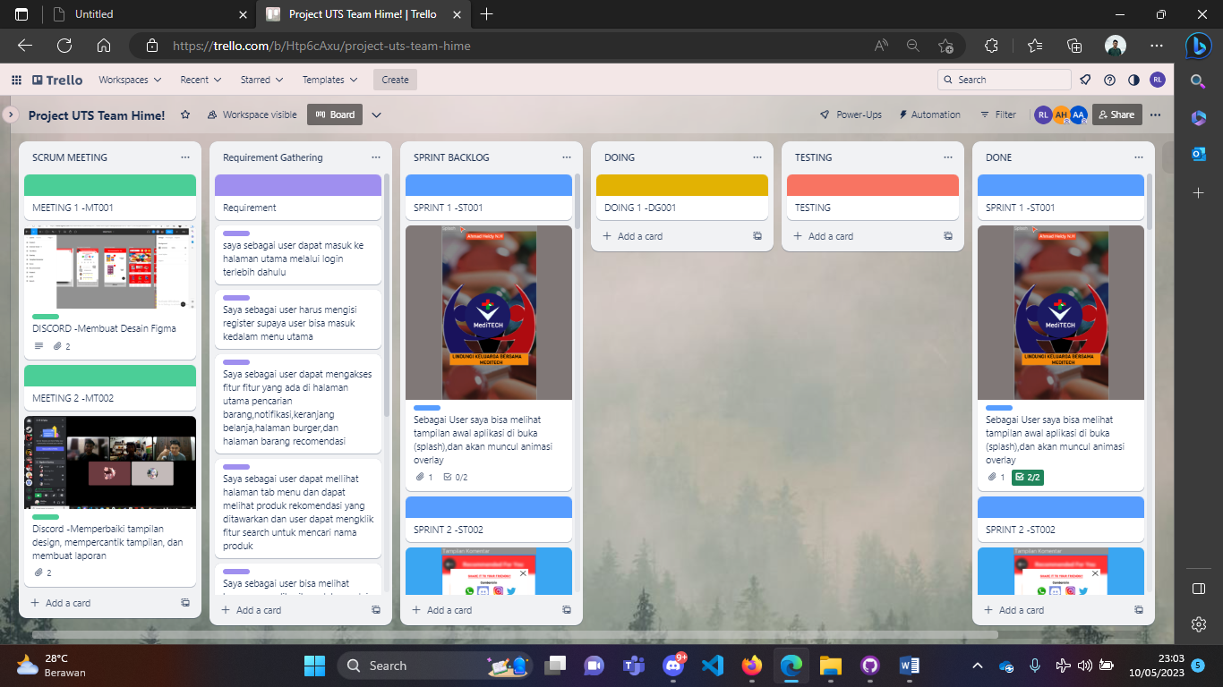

**Gambar 1 Board Trello**

**Link Trello Tim HIME! :** <https://trello.com/invite/b/Htp6cAxu/ATTI7ba074088b8278f26572bc0ac9514bda554DCB88/project-uts-team-hime>

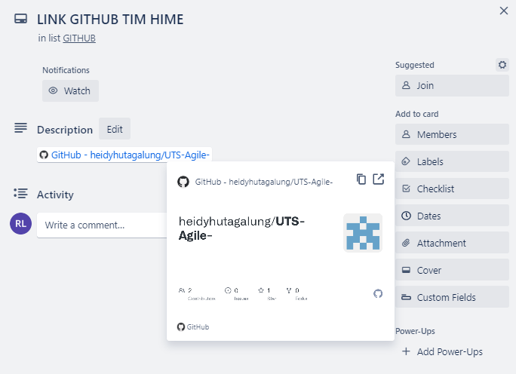

**Gambar 2 Link Github**

**Link Github :**

<https://github.com/heidyhutagalung/UTS-Agile-.git>